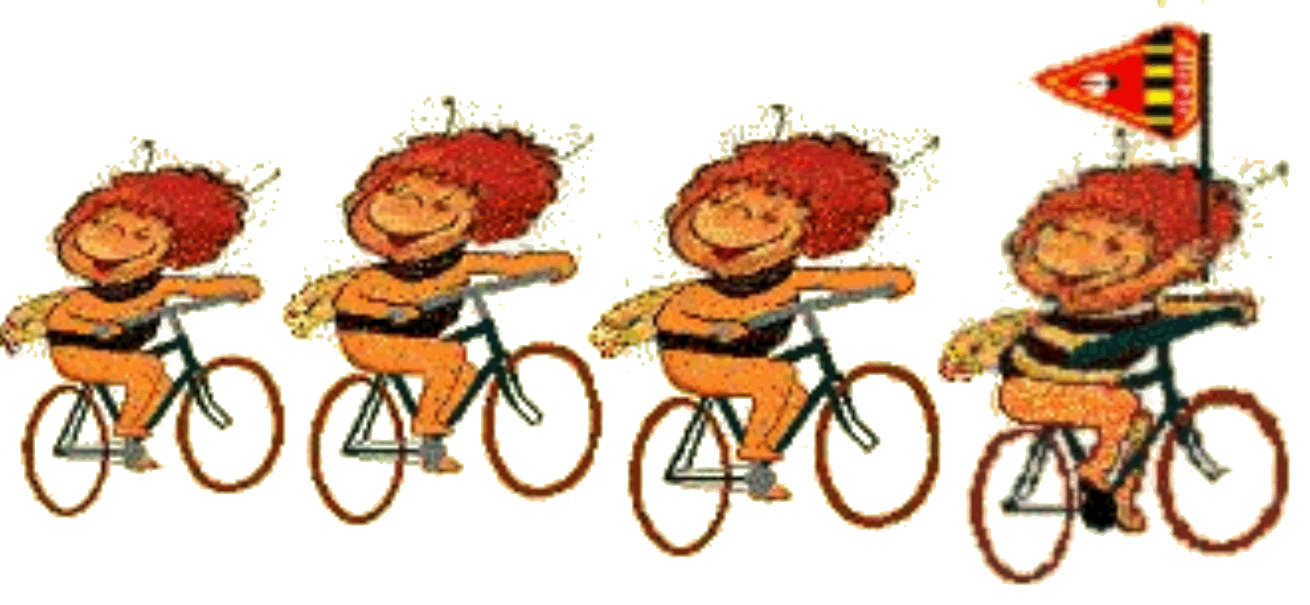

1968-2018
La ruche vous invite, ainsi que vos amis ou parents à :

FÊTER LES CINQUANTE ANS

De notre section Cyclotourisme

Suivie de notre

SOIRÉE ABEILLE

Le samedi 24 novembre 2018
À partir de 16h00
Salle de l'ATRIUM
81, Rue des Bons Raisins

RUEIL-MALMAISON

De 16h00 à 17h, retrouvailles autour de cinquante ans de cyclotourisme.
"Panneaux souvenirs, de France et à travers le monde".

À 17h, présentation de la soirée et interventions de la Présidente de l'Abeille Association, de la Mairie et des représentants de la FFCT, du COREG Ile de France et du CODEP92.

- 17h30 Diaporama 1968-1988.
- 18h à 18h45, interventions des anciens Présidents de notre section.
- 18h45 Diaporama 1988-2018.
De 19h30 à 20h15 Cocktail
A 20h15 repas


Venez nombreux, les organisateurs vous attendent
Coupon réponse à renvoyer (avant le 15/11/2018)
Accompagné de votre chèque à l’ordre de : l’Abeille cyclotourisme
A adresser à Madame, Edwige Briand, 17 impasse du Clos Neuf, 78570 CHANTELOUP.
Mme, Melle, Mr....................................participera (ont) à la soirée Abeille du 24 novembre 2018
accompagné(e)(s) de ..........................personnes
Règlement : - adulte(s) : 30 € x .....................= ..........................
- enfants (moins de 12 ans) : 7,5 € x .....................= ..........................
TOTAL : ...........................
La préparation des plats nécessite de connaître précisément le nombre de participants, merci de respecter le délai de réponse.

